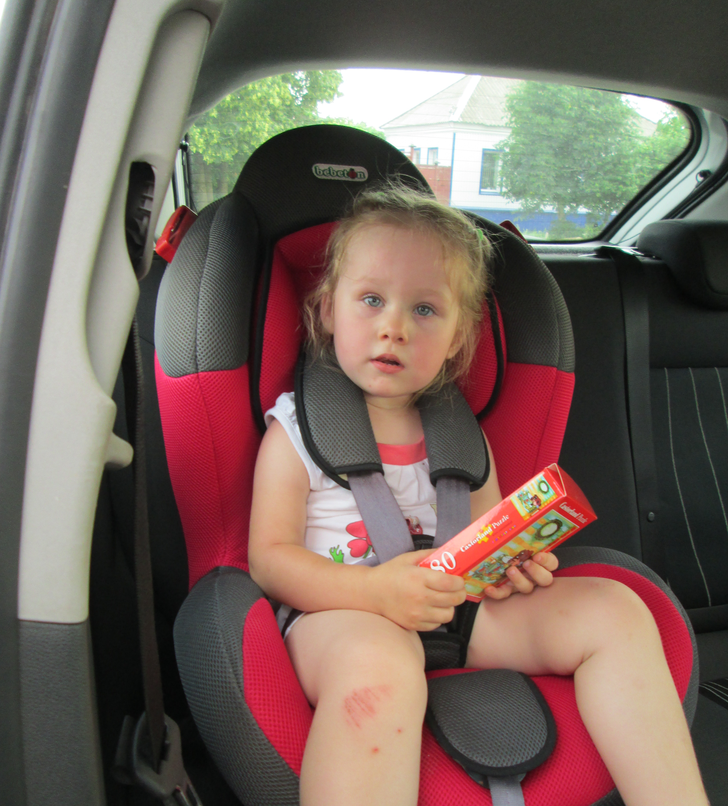
С 4 по 10 июля 2022 года на
территории Саратовской области проводится оперативно-профилактическое мероприятие
«Перевози правильно — сохрани жизнь!».
За текущий период 2022 года на
территории Саратовской области
зарегистрировано 79 дорожно –
транспортных происшествий с участием
несовершеннолетних пассажиров, в
которых 93 юных участников дорожного
движения получили травмы и 2 детей
погибли.
Уважаемые родители! Прежде чем усадить своего ребенка в автомобиль, подумайте о его безопасности!
Напоминаем: дети младше 7 лет перевозятся в салоне автомобиля только при наличии детского кресла, которое должно соответствовать возрасту и весу ребенка - такая информация содержится в инструкции. Так, перевозка грудного ребенка в кресле, предназначенном для детей весом от 9 кг, будет являться нарушением с соответствующим штрафом. Детей, которым исполнилось 7 лет, допускается перевозить на заднем сиденье легкового автомобиля без использования автокресел и каких либо иных средств. Достаточно их пристегнуть штатным ремнем безопасности. На переднем пассажирском сиденье легкового автомобиля обязательно использование автокресла до достижения ребенком 12-ти летнего возраста.
Штраф за нарушение правил перевозки детей установлен частью 3 статьи 12.23 Кодекса об административных правонарушениях и составляет от 3000 до 100000 рублей.

Старший инспектор по пропаганде ОГИБДД
Н.А. Смирнова

